**4-NJI TEJRIBE IŞI.**

**Tema: ABŞ-nyň “Catarpiller” kompaniýasynyň Cat 561 M we Cat 589 M kysymly turbogoýujylaryň işleýiş aýratynlyklary.**

Işiň maksady.

ABŞ-nyň “Catarpiller” kompaniýasynyň Cat 561 M we Cat 589 M kysymly turbogoýujylaryň işleýiş aýratynlyklaryny öwrenmek.

Tejribe işini ýerine ýetirmegiň usuly we ylmy esaslary.

Güýç geçirijiniň bölekelri biri-birine gabat geler ýaly saýlanyp, tehnikanyň ýokary ulanyş häsiýetnamalaryny we uzak wagt işlemegini üpjün edýär.

***Bu dwigatele tehniki hyzmat etmek hem ýeňildir.***

1. Öňki silindrler blogyny 2(iki) gezek gury gilzalar üçin gyryp bolýar:

2. Şatunlary silindrleriň ýokary böleginden çykaryp bolýar:

1. Gaz bölüji walyň itijilerini waly çykarman çalşyp bolýar:
2. Suw nasosyny bloklaýyn çalşyp ýa-da dikeldip bolýar.

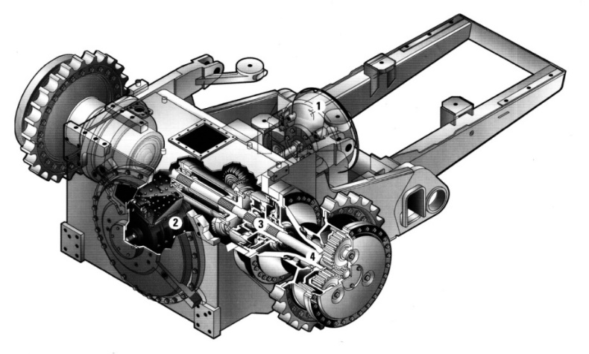

***Turbagoýujynyň güýç geçirijisiniň bölekleri.***

Güýç geçirijisiniň bölekleri.

1. Gidrotransformator aýlanýan momenti düşýän ýüke görä üýtgedip, dartyş güýjini köpeldýär. Ol şol bir wagtda güýç geçiriji urgulardan hem goraýar

2. Ýüküň astynda geçirilýän güýç geçiriji guty planetar gurluşly bolup, ýumşak we tiz wagtda tizligiň üýtgemegini üpjün edýär. Onuň işjeňligi saýlanan tizliklerde agramyň optimal bölünmegniň hasabyna gazanylandyr. Muftalaryň gyrada ýerleşmegi olaryň tiz sowamagyny üpjün edýär.

3. Bölünen muftalar we togtadyjylar ýag bilen sowadylyp, gidrawliki herekete getirilýär. Bu bolsa mylaýym we takyk öwrülmegi üpjün edýär.

4. Gyraky (bort) reduktorlary presizin usulda ýasalan dişli tigirli we podşipnikli bolup, uzak wagt uly agramlarda işlemäge ukyplydyr. Eýerdiji tigiriň ýokarda ýerleşmegi tigiriň dişleriniň, wtulkanyň we gyraky (bort) reduktorlaryny abraziw materiallardan we ölden goraýar.

Operatoryň kabinasy maksimal öndürijilikli we işlemäge bolar ýaly ýasalandyr.

1. Operatoryň kabinasy işlemäge amatlydyr.
2. Turbagoýujularyň gyraky (bort) friksionlaryň ryçaglary biri-birinden baglanşyksyz herekete getirilýär.
3. Oturgyç maksimal amatlydyr.
4. Abzallar elektron ulgamly bolup , maşynyň esasy iş ululyklaryny görkezýär.
5. Togtadyjylar gyraky (bort) friksionlaryna baglanşyksyz işleýärler
6. Turbagoýujynyň işini dolandyrýan bölek minimal güýç bilen herekete getirilip, üznüksiz we takyk tegegiň (lebýodkanyň) we okuň (strelanyň) ýerleşişine gözegçilik etmäge mümkinçilik berýär.
7. Trostanapyň tizliginiň aralyklary çekilýän we çümdürilýän tutawaç bilen bellenip , operatora ýokary we pes tizligi saýlamaga mümkinçilik berýär.
8. Garşylykly agramy dolandyrmak maşynyň durnuklulygyny ýokarlandyrmak üçin garşylykly ýüküň ýerleşişini sazlanmaga mümkinçilik berýär.
9. Operatoryň kabinasyna girmeklige ýeňilleşdirmek goşmaça merdiwanyň hasabyna amala aşyrylýar.

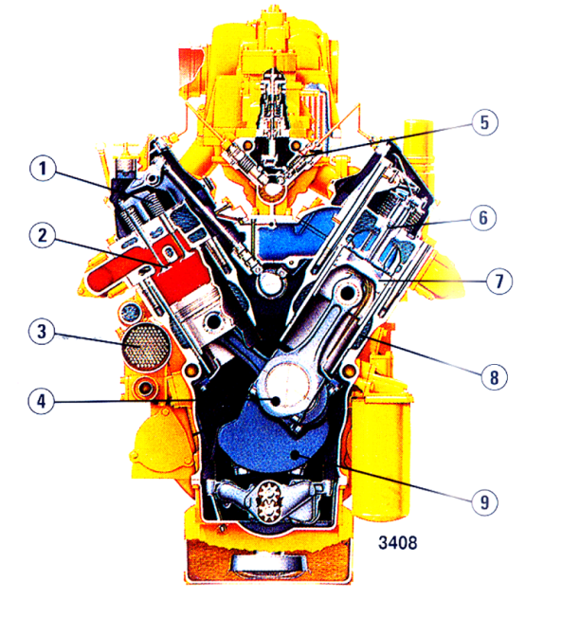

*3408 dizel dwigateli.*

1 – Klapanlary aýlaýjy mehanizmler; 2-Stellit çaýylan klapanlar;3 – Ýag sowadyjy; 4 – Polat zolakdan ýasalan mis baglanyşykly antifriksion gatlakly wkladyşlar; 5 – Sazlanmaýan ýokary basyşly ýangyç nasoslary; 6-Forsunkalar; 7 – alýumin splawyndan ýasalan porşenler;8 – Silindriň ähli uzynlygyna goýlan öl silindrler; 9 – Ýençgilenip ýasalan tirsekli wal.

Сat 561 M kysymly turbagoýujylarda dört (4) taktly alty (6) silidrli, turba howa itijili 3116 dwigatel oturdylandyr onuň tehniki häsiýetnamalary aşakda görkezilendir:

Tabl.4.1.

|  |  |  |
| --- | --- | --- |
| 2100 aýl/min aýlow tizliginde kuwwat | Kwt | at güýji |
| Doly kuwwat | 90 | 121 |

Silindriň diametri 105mm

Porşeniň ýoly 127mm

Işçi göwrüm 6,6 l

Gidrawliki dolandyrýan ulgamyň esasy bölegi seksiýaly(bölümli) dolandyrylýan gidrobölüjili perli sorujydyr.

Gidrawliki dolandyrylýan ulgamyň häsiýetnamalary.

Aýlow ýygylygy 2100 aýl/min bolanda sorujynyň öndürjiligi 211 l/min

Goraýjy klapanyň basyşyny sazlamak.

Garşylykly agramyň 19600 kpa okuň lebyodkasy we ýük lebýodkasy18600 kpa

Cat 561 M kysymly turbagoýujyda planetar görnüşli, kuwwaty üzmän tizligi üýtgedýär, dwigatelden aýry oturdylan güýç geçiriji gutusy bardyr. Tizlik ýükli üýtgedilende hereket getiriji gutynyň berýän tizlikleri (takmynan).

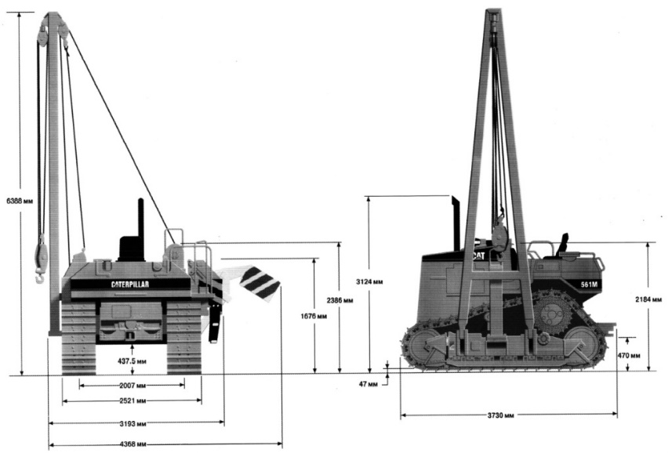

***Çykarylan garşylykly ýükli 561 M kysymly turba goýujynyň daşky ölçegleri.***

Caterpiller “ kompaniýasynyň 589 kysymly turbagoýujysyň doly iş massasy 68456 kg bolup,ýük galdyryjylygy 104330 kg- dyr. Turba goýuja kuwwaty 313kwt/ 420 at güýji bolan Kat 3408 kysymly dizel dwigateli oturdylandyr.

**Talyplaryň özbaşdak öwrenmekleri üçin soraglar we ýumuşlar?**

1. 3408 hereketlendirijiniň gurluş aýratynlyklaryny düşündir?

2. Cat 561M turbagoýujynyň *güýç geçirijisiniň böleklerini düşündir*?

3. Cat 589 kysymly turbagoýujynyň tehniki häsiýetnamalaryny düşündir?